Listen: Gliederung
Gegliederte Listen hinzufügen
Markiere die zu gliedernden Absätze.
Klicke im Menü Format auf Nummerierung/Aufzählungszeichen.
Klicke im Fenster Nummerierung/Aufzählungszeichen auf das Register Gliederung.
Wähle eine der Optionen. Die Wahl muss nicht genau der Vorlage entsprechen, aber die Aufbau der Nummerierung sollte stimmen.
Klicke auf OK.
Rutscht die Nummerierung nach rechts, klicke auf Einzug verkleinern.
Klicke auf das Listenzeichen des zweiten Absatzes.
Drücke einmal die Tabulatortaste, um den Absatz eine Ebene in der Gliederung herabzusetzen.
Klicke auf das Listenzeichen des dritten Absatzes.
Drücke einmal die Tabulatortaste, um den Absatz eine Ebene in der Gliederung herabzusetzen.
Drücke noch einmal die Tabulatortaste, um den Absatz eine weitere Ebene in der Gliederung herabzusetzen.
Um einen Absatz aus der Gliederung herauszunehmen, klicke in dessen Absatznummer. Die Gliederungszeichen werden grau unterlegt. Drücke die Entf – Taste.
Verfahre entsprechend mit den anderen Absätzen.
Gegliederte Listen formatieren
Markiere die zu formatierenden Gliederung.  Klicke rechts in die Markierung und  im Kontextmenü auf Nummerierung/Aufzählungszeichen.  Klicke im Fenster Nummerierung/Aufzählungszeichen auf das Register Option.  Markiere 1 im Feld Ebene.  Gib im Feld Nummerierung die Nummernart ein.  Gib im Feld Davor und Dahinter und jeweils die Trennzeichen zwischen den Listenzeichen ein.  Achtung: Im beiden Feldern sind je ein Leerzeichen eingetragen.  Markiere 2 im Feld Ebene, usw.  Klicke auf das Register Position.  Markiere 1 im Feld Ebene.  Lege im Feld Einrückung den Wert fest, der den Abstand des Listenzeichens vom linken Rand angibt.  Gib im Feld Abstand zum Text den Wert ein, der den Abstand des Textes vom Listenzeichen angibt.  Hinweis: Einrückungen können auch mit der Maus erfolgen.  Führe den Mauszeiger kurz vor ein Gliederungszeichen.  Das Maussymbol wechselt: Klicke nun und ziehe. | 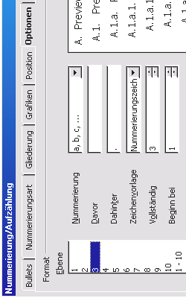
Gliederung vor Texteingabe
Zum Nummerieren schreibe 1. gefolgt von einem Leerzeichen.
Gib den gewünschten Text ein, bestätige mit der Enter-Taste.
Die Nummerierung endet, wenn die Enter-Taste zweimal gedrückt wird.
Verfahre weiter wie unter A) und B) beschrieben.

